Work case 2

Made by Melikhov Danylo

**1. В робочому середовищі віртуальної машини Virtual Box, VMWare Workstation (або інший на Ваш вибір) необхідно виконати:**

**- Клонування вашої віртуальної робочої ОС (Work-case 2). Яким чином це можна зробити? Продемонструйте всі етапи;  
 - Може виникнути необхідність перенесення (клонування) ОС у інше віртуальне середовище. Які треба виконати дії для експорту вашої віртуальної робочої ОС?**

I use VMware Workstation so it`s easier to me to clone a Virtual Machine. It looks like this:

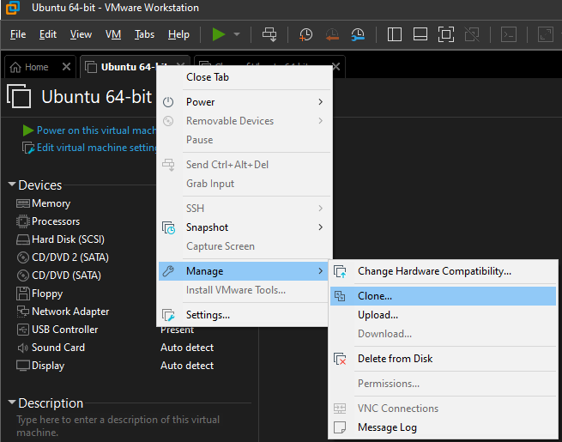

All I have to do is having an installed Virtual Machine and than click on it -> Manage -> Clone. After that I have to wait a little and it will be cloned.

**2. В ході роботи одна робоча віртуальна машина може взаємодіяти з іншою. Для цього необхідно між ними розгорнути мережу. Опишіть які типи організації мережевих з’єднань підтримуються в середовищі віртуальних машин, в чому особливість кожного з них:**

* Network Address Translation (NAT):

In NAT mode, a virtual machine accesses the network through an external network adapter on the host system, which uses NAT to translate the virtual machine's IP address to an external host IP address. This allows virtual machines to make external connections to the Internet or other networks, but they cannot be directly accessed from the external network.

* Bridged:

In Bridged mode, a virtual machine connects directly to a physical network, allowing it to obtain an IP address from the network as if it were a separate physical computer. This allows for full interaction with other devices on the network, including access to the Internet and other resources.

* Virtual host adapter (Host-only):

In Host-only mode, a virtual machine can only communicate with other virtual machines and the host on which they are running. This creates an isolated network between the virtual machines and the host, with no other devices on the network available.

* Internal Network:

In Internal Network mode, virtual machines are connected by an internal network that is not accessible by external devices or networks. This allows virtual machines to communicate with each other, but not with external devices or networks.

Made by Lytvyniuk Yevhen

**3. Розгорніть мережу між вашою робочою ОС та її клоном (завдання 1):  
- Продемонструйте базові команди для налаштування мережевих параметрів ОС, поясніть, що вони виконують.**

I connected my OS with host-only connection that I`he created in VMware:

Edit -> Virtua Network Editor ->

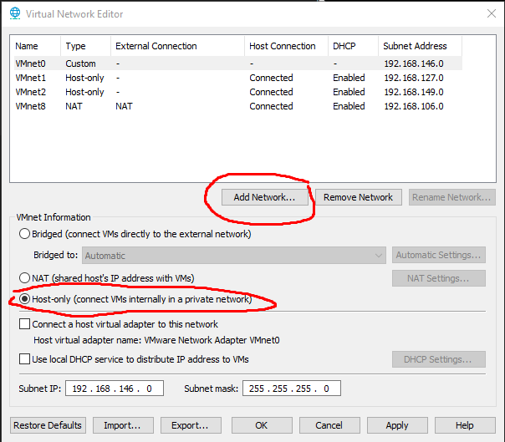

Than I installed Net Tools (sudo apt install net-tools) to my Ubuntu that helps me use all the commands that are necessary to configure Net Options.

* fconfig:

Purpose: Displays the current network interfaces and their parameters.

* ip:

Purpose: Provides more functionality than ifconfig. Allows you to perform various operations with network interfaces.

* route:

Purpose: Displays and edits the routing tables on the system.

* netplan:

Purpose: This is a network configuration tool used in modern versions of Ubuntu to configure the network.

* systemctl:

Purpose: Manage system services, including network services.

* hostnamectl:

Purpose: Allows you to manage system hostname information.

**Обидві ОС мають мати вихід у мережу Інтернет. Відкрийте браузер та перегляньте будь-яке відео в youtube**



**Налаштуйте та продемонструйте обмін повідомленнями між двома ОС по локальній мережі. Які команди в терміналі при цьому необхідно ввести?**



But before using those commands we should know IP address of PC1 using the command ifconfig.

**Налаштуйте спільну мережеву папку для обох ОС. Спробуйте скопіювати файли з цієї директорії в домашній каталог користувача (віртуальна робоча ОС) та на робочій стіл (клон віртуальної робочої ОС).**

I tried to do this task, but due to a lot of errors when connecting a folder between the two OS's I stopped. What I did manage to do was to set up networking on both virtual machines, I used host-only connection, created folders on both OS, then I tried to move a file from the first OS to the second OS, but again I had a lot of errors in the console. I also managed to learn how to set up networking in VMware and between Virtual Machines.